Nove mogućnosti za tebe!
UP.01.2.0.04.0029
Hrvatskog proljeća 32, Zagreb
savjetovalište.amigdala.hr
amigdala.projekti@gmail.com
mob: +385 91 6161 405

OBAVIJEST O ODRŽANOJ POČETNOJ KONFERENCIJI POVODOM PREDSTAVLJANJA PROJEKTA

„Nove mogućnosti za tebe!“

U četvrtak 16. prosinca 2021. s početkom u 15:00 h u prostorijama udruge Amigdala – Centar za psihološku pomoć na adresi Hrvatskog proljeća 32 u Zagrebu održana je početna konferencija povodom predstavljanja projekta „Nove mogućnosti za tebe!“ , kao i aktivnosti koje će biti obuhvaćene i provedene u sklopu projekta.
Projekt je predstavila Sanja Vuletin, predsjednica udruge Amigdala – Centar za psihološku pomoć. Udruga aktivno djeluje posljednjih 5 godina na području Grada Zagreba s ciljem promicanja, provođenja i unapređenja psihološke i psihosocijalne podrške, a partneri na projektu su Hrvatski zavod za zapošljavanje i Hrvatsko društvo inženjera geotehnike.

Projekt „Nove mogućnosti za tebe!“ (UP.01.2.0.04.0029) provodi se u okviru Poziva za dodjelu bespovratnih sredstava “Pronađi me!” - provedba aktivnosti dosega i obrazovanja neaktivnih mladih osoba u NEET statusu. Projektom će se obrazovati ciljana skupina od 20 mladih neaktivnih NEET osoba iz Grada Zagreba. Trajanje projekta je 24 mjeseca, od 6.srpnja 2021. do 6.srpnja 2023. te se financira iz Europskog socijalnog fonda u vrijednosti od 1.999.200,00 kn.
Svrha ovog projekta je omogućiti mladim osobama u NEET statusu pristup tržištu rada te ih osnažiti za aktivno sudjelovanje u njemu. NEET je akronim (engl. Not in Employment, Education or Training) koji označava osobe između 15 i 29 godina koje nisu zaposlene, nisu u sustavu obrazovanja niti se usavršavaju. Zbog svega navedenog, mladi u NEET statusu su u riziku od siromaštva te socijalne izoliranosti.
Uključivanjem u planirane aktivnosti mladima u NEET statusu pomoglo bi se otkriti vlastite potencijale te ih osnažiti na njihovom karijernom putu, ali i na putu osobnog razvoja.

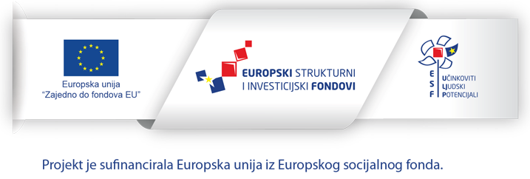

Korisnicima se nudi niz besplatnih programa:
- Pohađanje verificiranog programa obrazovanja po vlastitom izboru kojim će se pomoći mladima usavršiti u postojećem zanimanju, osposobiti ih za rad u nekom novom ili ih prekvalificirati za drugo zanimanje.

- Individualno karijerno savjetovanje uz kontinuiranu podršku mentora koje uključuje razgovor o vještinama, preferencijama i interesima pojedinca. Svaki će korisnik zajedno sa stručnjacima izraditi individualni karijerni plan, a podrška mentora korisniku će biti kontinuirano dostupna za vrijeme trajanja osposobljavanja.

- Psihoedukativne radionice tzv. mekih vještina s ciljem razvoja komunikacijskih vještina, vještina suočavanja sa stresom te emocionalne kompetentnosti.

- Razne sportske i umjetničke aktivnosti s ciljem uključivanja u društvenu zajednicu, otkrivanja novih interesa, jačanja socijalnih vještina te promicanja zdravog stila života.
Ovaj projekt će imati utjecaj i na širu društvenu zajednicu jer će mlade osobe biti osnažene za aktivno sudjelovanje na tržištu rada, što će rezultirati smanjenjem ukupne stope nezaposlenosti te posljedično i smanjenjem broja osoba u ranjivim marginalnim skupinama društva.
S poštovanjem,
Sanja Vuletin

